Bogotá, D.C., miércoles 21 de febrero de 2024

Honorable Representante
Andrés David Calle Aguas
Presidente Cámara de Representantes

Doctor
Jaime Luis Lacouture Peñaloza
Secretario Cámara de Representantes
L.C.

Referencia: Proyecto de Ley “Por medio de la cual se institucionaliza el Programa Casa Colombia, se fortalecen las expresiones de las culturas, las artes, los saberes, la memoria y la identidad colombiana en el exterior y se dictan otras disposiciones”.
Respetados doctores,
Por medio de la presente, nos permitimos radicar ante ustedes, el Proyecto de Ley No. _____ de 2024, “Por medio del cual se institucionaliza el Programa Casa Colombia, se fortalecen las expresiones de las culturas, las artes, los saberes, la memoria y la identidad colombiana en el exterior y se dictan otras disposiciones”.
De esta manera, ponemos a consideración del Congreso de la República este Proyecto de Ley, con el fin de iniciar el trámite correspondiente y cumplir con las exigencias dictadas por la Ley y la Constitución.
Cordialmente,

Carmen Felisa Ramírez Boscán
Representante a la Cámara
Circunscripción Internacional 2022 - 2026
Proyecto de Ley _____ de 2024
“Por medio de la cual se institucionaliza el Programa Casa Colombia, se fortalecen las expresiones de las culturas, las artes, los saberes, la memoria y la identidad colombiana en el exterior y se dictan otras disposiciones”.

El Congreso de Colombia
DECRETA:
Artículo 1. Objeto. La presente ley tiene por objeto reconocer, promover y apoyar las expresiones de las culturas, las artes, los saberes, la memoria y la identidad colombiana alrededor del mundo, generadas por la población colombiana residente en el exterior del país, a través de la institucionalización del Programa Casa Colombia y de la adopción de otras disposiciones.

Artículo 2. Programa Casa Colombia. Créese el Programa Casa Colombia por medio del cual se conformarán espacios físicos que faciliten la promoción y el fortalecimiento de la memoria, la identidad, las culturas, las artes y los saberes, como apoyo a iniciativas, emprendimientos y desarrollo comunitario, generados por la población colombiana residente en el exterior del país.
El Gobierno Nacional adoptará el Programa Casa Colombia con el objetivo de materializar acciones destinadas a fortalecer, difundir, apoyar y visibilizar las actividades culturales de la colombianidad en el exterior y sus diferentes formas organizativas constituidas a nivel internacional.
El Programa Casa Colombia se implementará en espacios obtenidos a través de la gestión de las organizaciones culturales colombianas, o en su defecto en casas consulares o diplomáticas donde el espacio existente lo permita.
Parágrafo 1. Se creará un comité ejecutivo compuesto por el Ministerio de Relaciones Exteriores a través del Grupo Interno de Trabajo Colombia Nos Une, la misión diplomática colombiana respectiva y las organizaciones culturales con asiento en cada jurisdicción, con el fin de gestionar los asuntos de administración y gestión, así como el de coordinar las actividades culturales a realizar en cada Casa Colombia.
Parágrafo 2. El Comité Ejecutivo brindará asistencia técnica para la creación del reglamento interno de cada Casa Colombia.
Parágrafo 3. Cada Casa Colombia operará bajo los principios de autogestión y sostenibilidad autónoma. Estos principios deberán ser implementados a través de las iniciativas y actividades de las organizaciones culturales de la colombianidad en el exterior.
Parágrafo 4. Las Casas Colombia se implementarán progresivamente empezando por las ciudades en las cuales sus misiones diplomáticas tengan mayor número de connacionales inscritos en el Registro Consular o en aquellos lugares en los que las organizaciones culturales dispongan de infraestructura física adecuada para tales fines.

Artículo 3. Modifíquese el numeral 2 del artículo 1 de la ley 397 de 1997, el cual quedará así:
Artículo 1. De los principios fundamentales y definiciones de esta ley. La presente ley está basada en los siguientes principios fundamentales y definiciones:
(...)
2. Las culturas, las artes y los saberes en sus diversas manifestaciones, son fundamento de la nacionalidad y actividades propias de la sociedad colombiana en su conjunto, como procesos generados individual y colectivamente por los colombianos, tanto dentro como fuera del país. Dichas manifestaciones constituyen parte integral de la identidad cultural colombiana.

Artículo 4. Modifíquese el artículo 2 de la ley 397 de 1997, el cual quedará así:
Artículo 2. Del papel del Estado en relación con las culturas, las artes y los saberes. Las funciones y los servicios del Estado en relación con las culturas, las artes y los saberes, se cumplirán en conformidad con lo dispuesto en el artículo anterior, teniendo en cuenta que el objetivo primordial de la política estatal sobre la materia son las preservación del Patrimonio Cultural de la Nación y el apoyo y el estímulo a las personas, comunidades e instituciones que desarrollen o promuevan las expresiones artísticas y culturales en los ámbitos locales, regionales, nacional e internacional.

Artículo 5. Modifíquese el artículo 18 de la ley 397 de 1997, el cual quedará así:
Artículo 18. De los estímulos. El Estado, a través del Ministerio de las Culturas, las Artes y los Saberes y las entidades territoriales en los ámbitos nacional e internacional, establecerá estímulos especiales y promocionará la creación, la actividad artística y cultural, la investigación y el fortalecimiento de las expresiones culturales. Para tal efecto establecerá, entre otros programas, bolsas de trabajo, becas, premios anuales, concursos, festivales, talleres de formación artística, apoyo a personas y grupos dedicados a actividades culturales, ferias, exposiciones, unidades móviles de divulgación cultural, y otorgará incentivos y créditos especiales para artistas sobresalientes, así como para integrantes de las comunidades locales en el campo de la creación, la ejecución, la experimentación, la formación y la investigación a nivel individual y colectivo en cada una de las siguientes expresiones culturales:
a) Artes plásticas;
b) Artes musicales;
c) Artes escénicas;
d) Expresiones culturales tradicionales, tales como el folclor, las artesanías, la narrativa popular y la memoria cultural de las diversas regiones y comunidades del país;
e) Artes audiovisuales;
f) Artes literarias;
g) Museos (Museología y Museografía);
h) Historia;
i) Antropología;
j) Filosofía;
k) Arqueología;
l) Patrimonio;
m) Dramaturgia;
n) Crítica;
ñ) Y otras que surjan de la evolución sociocultural, previo concepto del Ministerio de las Culturas, las Artes y los Saberes..
PARÁGRAFO 1o. El Gobierno Nacional promoverá el acceso a líneas de crédito preferencial para el sector cultura, teniendo en cuenta las características de su actividad particular de gestores, creadores, cultores y artistas.
PARÁGRAFO 2o. El Ministerio de las Culturas, las Artes y los Saberes, podrá establecer en sus convocatorias criterios diferenciales para promocionar la creación, la actividad artística y cultural, la investigación y el fortalecimiento de las expresiones culturales de grupos cuyos miembros sean población vulnerable.

Artículo 6. Modifíquese el artículo 20 de la ley 397 de 1997, la cual quedará así:
Artículo 20. Difusión y promoción. Según el caso, el Ministerio de las Culturas, las Artes y los Saberes, organizará y promoverá sin distingos de ninguna índole la difusión y promoción nacional de las expresiones culturales de los colombianos, la participación en festivales internacionales y otros eventos de carácter cultural.
En el ámbito internacional, el Ministerio de las Culturas, las Artes y los Saberes en coordinación con el Ministerio de Comercio, Industria y Turismo, el Ministerio de Relaciones Exteriores y los demás Ministerios que tengan oferta institucional dirigida a connacionales fuera del país, la publicarán mediante la habilitación de una canal de información y difusión interministerial destinado para tal efecto, utilizando las herramientas de la tecnología, la información y la comunicación de las que disponga, en cooperación con las misiones diplomáticas en el exterior a nivel territorial.
Asimismo, el Ministerio de Relaciones Exteriores, promoverá y difundirá las expresiones culturales generadas por las organizaciones culturales en el exterior, sin distingos de ninguna índole. Una vez cada seis meses, previa recepción de las actividades culturales que realizarán en cada jurisdicción consular en el semestre siguiente, estas serán publicadas, difundidas y promocionadas a través de los canales institucionales de comunicación de los cuáles disponga cada misión diplomática con anterioridad a la realización de la primera de ellas.

Artículo 7. Adiciónese un parágrafo nuevo al artículo 22 de la ley 397 de 1997, referente a la estructura cultural, así:
Parágrafo 6. A nivel internacional, el Ministerio de las Culturas, las Artes y los Saberes en coordinación con el Ministerio de Relaciones Exteriores, estimulará la creación, funcionamiento y mejoramiento de los espacios generados a través del Programa Casa Colombia.

Artículo 8. Modifíquese el artículo 35 de la ley 397 de 1997, así:
Artículo 35. Del intercambio, la proyección internacional y las fronteras. El Estado, a través del Ministerio de las Culturas, las Artes y los Saberes, financiará sin distingos de ninguna índole el intercambio internacional con los demás países como medio de cualificación de los artistas nacionales y de la ciudadanía en general.
El Estado, a través del Ministerio de las Culturas, las Artes los Saberes y del Ministerio de Relaciones Exteriores, promoverá y financiará el establecimiento de programas específicos de desarrollo cultural en el ámbito internacional, con un tratamiento especial en las fronteras colombianas, que permitan la afirmación, el intercambio y la integración de las cultura, en concordancia con lo reglado en los artículos 17, 18 y 20 de esta ley.

Artículo 9. Adiciónese un numeral al artículo 59 de la ley 397 de 1997, así:
Artículo 59. Integración del Consejo Nacional de Cultura. El Consejo Nacional de Cultura estará integrado por los siguientes miembros:
(...)
16. Un representante de las organizaciones colombianas culturales con asiento en el exterior del país.

Artículo 10. Componente internacional del Plan Nacional de Cultura. A partir de la entrada en vigencia de esta ley, los planes nacionales de cultura del Estado colombiano deberán contener necesariamente un aparte específico para las expresiones de las culturas, las artes y los saberes generados por la ciudadanía colombiana residente en el exterior y las organizaciones culturales colombianas con asiento fuera del país y sus diferentes formas organizativas constituidas a nivel internacional.
Artículo 11. Presupuesto. El Gobierno Nacional incorporará dentro del Presupuesto General de la Nación y en armonía con el marco fiscal de mediano plazo, las asignaciones presupuestales necesarias para la correcta implementación de las disposiciones de esta Ley. Este presupuesto se potenciará con el aprovechamiento de fondos de cooperación internacional.
Artículo 12. Vigencia. La presente ley rige a partir de su promulgación y deroga todas las anteriores que le sean contrarias. El Gobierno Nacional reglamentará las disposiciones contenidas en la presente ley que lo requieran en el término de seis (6) meses contados a partir de la firma de su sanción.
Cordialmente,

Carmen Felisa Ramírez Boscán
Representante a la Cámara
Circunscripción Internacional 2022 – 2026

Proyecto de Ley _____ de 2024
“Por medio de la cual se institucionaliza el Programa Casa Colombia, se fortalecen las expresiones de las culturas, las artes, los saberes, la memoria y la identidad colombiana en el exterior y se dictan otras disposiciones”.

Exposición de motivos
La presente exposición de motivos, se desarrolla a continuación, en el siguiente orden:
- La cultura colombiana en el exterior como vínculo de memoria e identidad.

- Programa Casa Colombia, apuesta de la colombianidad migrante incluida en el Plan Nacional de Desarrollo

- Establecimiento de las Casa Colombia como incentivo para promover el registro consular y el registro Soy Cultura.

- Estipulaciones de inclusión a favor de las organizaciones culturales colombianas en el mundo.

- Estudio de impacto fiscal.

- Bibliografía.

Capítulo 1
La cultura colombiana en el exterior como vínculo de memoria e identidad
La disposición geográfica de Colombia, con la hostilidad de su terreno y la abrupta variedad de su clima, siempre ha dificultado enormemente las comunicaciones, la constitución de un mercado interno fuerte, el tránsito de personas y el intercambio cultural, lo que ha derivado en regionalismos extendidos. Sin embargo, los deportes, el arte, la música, la gastronomía y otras expresiones culturales de la colombianidad deben encontrar vías adecuadas para fortalecer el sentido de pertenencia a la Nación desde la diversidad que caracteriza a las regiones del territorio nacional.
El patrimonio inmaterial está vinculado a tradiciones vivas, dinámicas que son recreadas por las comunidades como parte de su memoria colectiva. Su práctica y transmisión da cuenta de la creatividad humana alrededor de las formas como sentimos y damos significado a la realidad. El patrimonio cultural inmaterial está vinculado a todo aquello que nos hace sentir de dónde venimos, aquello que nos recuerda nuestras raíces; emerge como un tejido vital vinculado al territorio y al bienestar de las comunidades que, día a día, recrean sus propias maneras de sentir, vivir y pensar el mundo, constituyéndose en un eje fundamental para la cohesión social y el fortalecimiento cultural de los territorios (javier, 2020).
Por otro lado, el patrimonio material (aquel que se puede palpar) incluye monumentos, edificios, esculturas, pinturas, objetos, documentos, entre otros. Esta clase de patrimonio comprende el patrimonio mueble (que se puede transportar fácilmente de un lugar a otro) e inmueble (que no se puede retirar de su lugar de origen) (Nuestro Patrimonio Cultural al alcance de todos, s. f.)
Consideramos que ese patrimonio cultural inmaterial es fundamental en la construcción del reconocimiento y afirmación de la identidad nacional. En este sentido y en lo concerniente al presente Proyecto de Ley se pretende resaltar el papel que juegan las expresiones culturales de las y los connacionales que viven fuera de Colombia.
El impacto que el reconocimiento de dichas expresiones pueden tener en el fortalecimiento de un sentimiento de pertenencia a la Nación y a la construcción de una identidad nacional basada en la multiculturalidad de las regiones, territorios y también en las expresiones de las y los connacionales en el exterior, es evidente. Sin embargo, una iniciativa que reconozca las expresiones de las y los connacionales en el exterior también es una herramienta directa para enfrentar el desarraigo y todas sus consecuencias sociales y psicológicas (Fagen, 2011.), fenómeno que por desgracia es endémico en esta población y que ha sido desatendido históricamente en las políticas migratorias y que es reforzado por la falta de capacidad institucional para generar redes de connacionales que generen sentido nacional y comunitario.
Finalmente, este Proyecto de Ley, en tanto que incentiva directamente las expresiones culturales de la colombianidad en el exterior, funciona como enlace intergeneracional para la transmisión de las lenguas, costumbres y formas de dar significado a la realidad propias de nuestra nación, nuestros territorios y la diversidad fuera de Colombia, a las segundas, terceras y, en algunos lugares, cuartas y demás generaciones de colombianas y colombianos nacidos en países huéspedes.

Capítulo 2
Programa Casa Colombia, apuesta de la colombianidad migrante incluida en el Plan Nacional de Desarrollo
En el desarrollo de la estrategia de Diálogos Regionales Vinculantes -Aportes de la Colombianidad en el Exterior- una de las mesas de discusión fue la de Fortalecimiento y Diversificación de Relaciones Bilaterales. Desde este espacio se plantearon problemáticas y propuestas sobre la promoción cultural del país en el exterior y el fortalecimiento de los vínculos nacionales con la población migrante.
De estas discusiones se concluye que existe la percepción de que los y las connacionales en el exterior superan los seis millones, aunque se destaca la carencia de información confiable al respecto. Como es evidente, esta cifra impone un reto en la orientación de la política pública migratoria que debe trascender lo administrativo y centrarse en los aspectos socio-culturales de los y las colombianas en el exterior a fin de estrechar los vínculos culturales propios de las identidades nacionales, combatir el desarraigo y preservar toda manifestación de las formas de concebir el mundo propias de todas y todos nosotros (Urzúa et al. 2017; Vélez Rendón, 2014.)..
Bajo este contexto, surge la propuesta de la creación de las Casas Colombia, como espacios para la promoción de arte, cultura, saberes, memoria e identidad en el exterior, la cual fue adoptada por el Gobierno Nacional en las bases del nuevo Plan Nacional de Desarrollo “Colombia Potencia Mundial de la Vida”, 2022 - 2026 (página 374 del texto radicado en el Congreso de la República).
Lo que se busca por medio de esta Ley de la República en esta materia, es adoptar de manera permanente el programa Casa Colombia, como una medida de apoyo a los connacionales que generan cultura colombiana alrededor del mundo, a través de normatividad permanente, que trascienda la voluntad temporal del gobierno de turno.

Capítulo 3
Establecimiento del Programa Casa Colombia como incentivo para promover el registro consular y el registro Soy Cultura.
Registro Consular
El propósito primordial de las Casa Colombia es establecer espacios permanentes destinados a las y los ciudadanos colombianos para llevar a cabo actividades culturales que reflejen el carácter distintivo de la identidad Colombiana. Adicionalmente, tienen el potencial de promover el uso del registro consular, el cual actualmente se encuentra subutilizado, como evidencia la tabla 1.1. Asimismo, se proponen impulsar y consolidar las relaciones intercomunitarias entre la población colombiana migrante en el extranjero y los respectivos consulados.
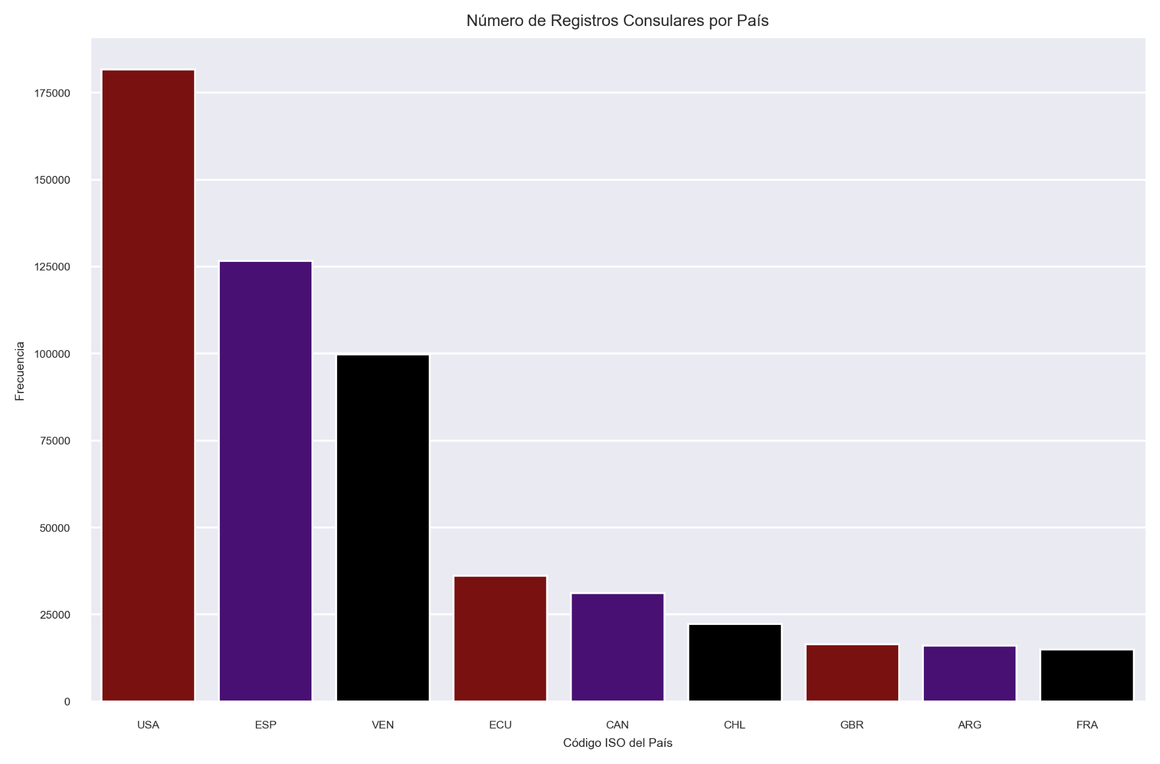
Tabla 1.1. Colombianos registrados en consulados de Colombia en el exterior - Por país. Base de datos “Colombianos registrados en el exterior” de Cancillería.
Partiendo de la iniciativa de crear Casas de Colombia en aquellas ciudades con mayor número de registros se busca incentivar a las comunidades colombianas residentes en el extranjero a inscribirse en los consulados correspondientes, ofreciéndoles la oportunidad de que progresivamente este programa se extienda a otras ciudades.
Se busca que estos esfuerzos lleven a motivar a más conciudadanos a culminar sus registros ya que los indicadores de la Tabla 1.1. no son representativos del número de colombianas y colombianos en dichos países; las bases están desactualizadas y esta iniciativa reúne esfuerzos en esta dirección.
Registro Soy Cultura
Siguiendo lo expuesto en el anterior título, este proyecto incide en el Registro Soy Cultura del Ministerio de las Culturas, las Artes y los Saberes. Dicho registro único tiene el objetivo de describir las y los agentes culturales del país, incluídos a los connacionales residentes en el exterior.
El Registro Soy Cultura, como se puede observar en la tabla 1.2, presenta 246 registros de artistas connacionales residentes en diversos países. Por supuesto, este registro es una muestra subrepresentada del potencial humano y cultural de las y los colombianos en el exterior y su expansión y mejoramiento se presenta como fundamental para la conservación y difusión de las diversas expresiones culturales de la colombianidad en el mundo.
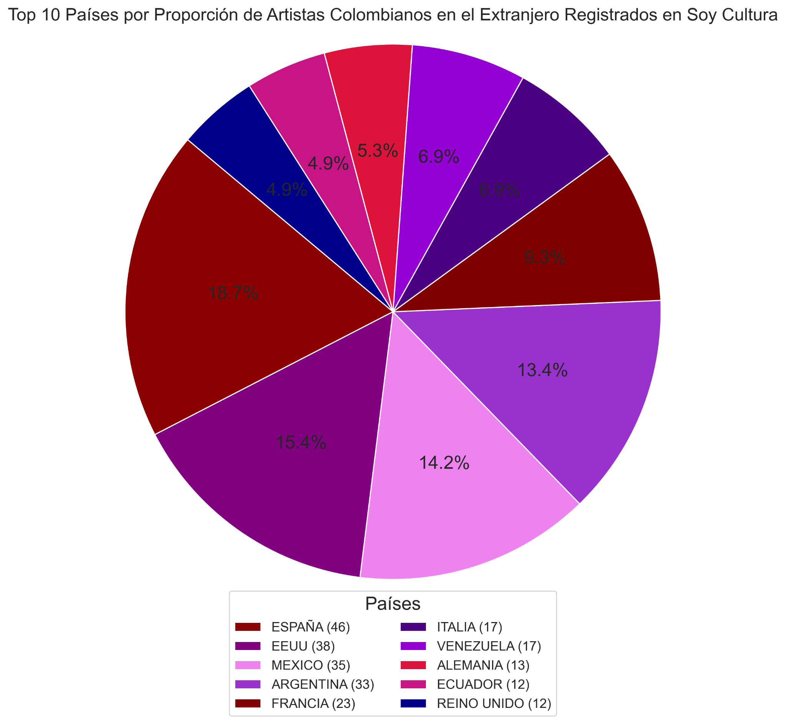
Tabla 1.2. Porcentaje de colombianos fuera de Colombia registrados en el registro único Soy Cultura - Por país.
Capítulo 4
Estipulaciones de inclusión a favor de las organizaciones culturales colombianas en el mundo
Entre otras reivindicaciones importantes en la apuesta de fortalecimiento de las expresiones culturales en el mundo, que se pretenden adoptar por medio de este proyecto de ley, además de la institucionalización permanente del Proyecto Casa Colombia, se encuentran:
- La difusión unificada de oferta institucional de los Ministerios dirigida a colombianidad en el exterior: Actualmente, existe oferta institucional variada dirigida a la población colombiana en el exterior, surgida desde diferentes Ministerios, entre ellos, el Ministerio de Relaciones Exteriores, el Ministerio de Comercio, Industria y Turismo, el Ministerio de las Culturas, las Artes y los Saberes, y el Ministerio de Ciencia, Tecnología e Innovación, entre otros, sin embargo, a pesar de la estipulación expresa del actual artículo 20 de la Ley 397 de 1997, objeto de modificación mediante el presente proyecto, dicha coadyuvancia ministerial en cuanto a la difusión y fortalecimiento de la cultura colombiana en el exterior, es bastante exigua, entre otras cosas por la generalidad en los términos de la redacción de la ley y por la falta de estipulaciones específicas y claras a cargo de cada uno.
- La publicación y promoción de las actividades culturales que realiza la colombianidad en la jurisdicción de cada misión diplomática en el exterior: Si bien la población colombiana en el exterior utiliza las expresiones culturales colombianas como medio de conexión con su país en una nutrida variedad de formas (baile, danza, teatro, escultura, pintura, gastronomía, canto, música, entre otras); las actividades que realizan constantemente muchas veces no cuentan con el respaldo suficiente por parte del Estado colombiano, que podría solucionarse con medidas básicas de difusión de la información, a través de los medios de la TIC con los que ya cuenta el Ministerio de Relaciones Exteriores, a través de las Misiones Diplomáticas colombianas en el mundo; estipulaciones contenidas en este proyecto de ley, pretenden remediar la situación.
- La inclusión de una representación de organizaciones culturales en el exterior en el Consejo Nacional de Cultura: Como es recurrente con la población colombiana residente en el exterior, dadas las barreras geográficas, horarias, culturales, sociales, económicas y lingüísticas a las que tienen que enfrentarse en sus nuevas realidades alrededor del mundo, también debe añadirse la barrera de la exclusión de las colombianas y colombianos en el exterior de espacios de participación de tomas de decisiones, o por lo menos, de orientación de las políticas que directamente les afectan. Así sucede en el caso del Consejo Nacional de Cultura, donde no existe una representación de las organizaciones culturales colombianas en el exterior, por tal razón, como miembro 16 del nombrado Consejo, se propone pueda estar por lo menos un miembro de las organizaciones culturales con asiento fuera del país, que pueda incidir en favor de los intereses de sus pares en el exterior.
- La inclusión de la colombianidad en el exterior del Plan Nacional de Cultura: Igual que sucede con el Consejo Nacional de Cultura, brillan por su ausencia las colombianas y colombianos en el exterior que por medio de sus acciones culturales dejan en alto el nombre del país, en el Plan Nacional de Cultura, hoja de ruta a 10 años del quehacer cultural colombiano. Así sucede actualmente con el Plan Nacional de Cultura actual, “Cultura para la protección de la diversidad de la vida y el territorio”, que vió la luz en el mes de julio de 2022; allí, en las únicas 6 menciones de paso referentes a temas sueltos de cultura exterior, no se prevé de ninguna manera un plan real para con la población que enriquece el patrimonio cultural del país ante el mundo, mediante sus acciones culturales en la materia, lo cual, además de injusto, desaprovecha un gran potencial de crecimiento y desarrollo del sector.

Capítulo 5
Estudio de impacto fiscal
La propuesta fortalecimiento de las expresiones culturales generadas por la población colombiana residente en el exterior que se presenta a través de este proyecto de ley, prioriza y tiene en cuenta como un aspecto central, el impacto fiscal que podría causar esta necesaria e impostergable iniciativa, según las líneas marcadas por el artículo 7 de la Ley 819 de 2003, “Por la cual se dictan normas orgánicas en materia de presupuesto, responsabilidad y transparencia fiscal y se dictan otras disposiciones”, lo anterior, a través de la inclusión de principios como la autogestión, sostenibilidad autónoma y la corresponsabilidad por parte de las organizaciones culturales que tienen asiento en el exterior del país, con el complemento de los recursos de la cooperación internacional en la materia.
Por otra parte, según lo certificado por la misma Cancillería, se debe tener en cuenta que, como rubros de inversión a través de planes, programas y proyectos por medio del Fondo Rotatorio del Ministerio de Relaciones Exteriores, desde hace varios años o vigencias, se vienen sosteniendo a cabo, solamente los mismos, a saber:
- Mejoramiento de capacidades locales en las casas lúdicas en el marco del programa integral niños, niñas y adolescentes con oportunidades nacional.
- Fortalecimiento de la oferta institucional para la vinculación y atención a los colombianos en el exterior nacional.
- Fortalecimiento de estrategias de acompañamiento al retorno de connacionales procedentes del exterior nacional.
- Implementación de medidas de atención y reparación integral a víctimas en el exterior en el marco de competencias del Ministerio de Relaciones Exteriores nacional.
- Fortalecimiento del Plan Fronteras para la Prosperidad: impulsar el desarrollo en las zonas de frontera, Amazonas, Putumayo, La Guajira, San Andrés y Providencia, Boyacá, Norte de Santander, Chocó, Nariño, Arauca, Guainía, Vaupés, Vichada, César.
- Fortalecimiento de la gestión documental en el Ministerios de Relaciones Exteriores y su Fondo Rotatorio Bogotá.
- Mejoramiento tecnológico del Ministerio de Relaciones Exteriores Nacional.
- Fortalecimiento de la infraestructura del Ministerio de Relaciones Exteriores para el desarrollo de los procesos misionales nacional.
- Fortalecimiento del modelo integral de capacitación de los funcionarios del Ministerio de Relaciones Exteriores nacional.
- Implementación del sistema integrado de gestión de las Embajadas y Consulados de Colombia en el exterior nacional.
Con suficiencia presupuestal e inclusive superávit, verificado en inejecución total de los presupuestos anuales para funcionamiento e inversión, que se verifican con la devolución al Presupuesto General de la Nación de importantes rubros inutilizados, año a año. Particularmente para el año anterior, el Ministerio de Relaciones Exteriores, certificó “Para la vigencia, en el presupuesto de inversión del Fondo Rotatorio del Ministerio de Relaciones Exteriores no se identifica falta de recursos para la ejecución de planes, programas y proyectos”.
Además de lo anterior, no sobra recordar lo señalado por la Corte Constitucional en las sentencias C-911 y C-502 de 2007, las cuales indican que el impacto fiscal de los proyectos no puede convertirse en impedimento para el ejercicio legislativo de la corporación pública. Textualmente, en la sentencia C-502 de 2007 se afirma:
“La Corte considera que los primeros tres incisos del art. 7° de la Ley 819 de 2003 deben entenderse como parámetros de racionalidad de la actividad legislativa, y como una carga que le incumbe inicialmente al Ministerio de Hacienda, una vez que el Congreso ha valorado, con la información y las herramientas que tiene a su alcance, las incidencias fiscales de un determinado proyecto de ley. Esto significa que ellos constituyen instrumentos para mejorar la labor legislativa.
Es decir, el mencionado artículo debe interpretarse en el sentido de que su fin es obtener que las leyes que se dicten tengan en cuenta las realidades macroeconómicas, pero sin crear barreras insalvables en el ejercicio de la función legislativa ni crear un poder de veto legislativo en cabeza del Ministro de Hacienda. Y en ese proceso de racionalidad legislativa la carga principal reposa en el Ministerio de Hacienda, que es el que cuenta con los datos, los equipos de funcionarios y la experticia en materia económica.
Por lo tanto, en el caso de que los congresistas tramiten un proyecto incorporando estimativos erróneos sobre el impacto fiscal, sobre la manera de atender esos nuevos gastos o sobre la compatibilidad del proyecto con el Marco Fiscal de Mediano Plazo, le corresponde al Ministro de Hacienda intervenir en el proceso legislativo para ilustrar al Congreso acerca de las consecuencias económicas del proyecto. Y el Congreso habrá de recibir y valorar el concepto emitido por el Ministerio. No obstante, la carga de demostrar y convencer a los congresistas acerca de la incompatibilidad de cierto proyecto con el Marco Fiscal de Mediano Plazo recae sobre el Ministro de Hacienda.”

Finalmente, en aras de la armonización con el Marco Fiscal de Mediano Plazo previsto por el Gobierno Nacional y estudiado y discutido por las Comisiones económicas del Congreso de la República, según las voces del artículo 1 de la Ley 819 de 2003, teniendo en cuenta que con base en el principio de implementación progresiva de las Casas Colombia, empezando por las jurisdicciones consulares colombianas con mayor número de personas inscritas en el registro consular hasta aquellas que cuentan con un menor número, brinda término suficiente para la planificación organizada de las finanzas del Estado, con el fin de que se incluya en el presupuesto nacional para esta materia, las partidas necesarias para la realización de las iniciativas legislativas que aquí se proponen.

Capítulo 5
Bibliografía
- Colombia mi Patrimonio.pdf. (s. f.). Recuperado 27 de noviembre de 2022, de https://www.nunchia-casanare.gov.co/MiMunicipio/Documentos%20Patrimonio/Colombia%20mi%20Patrimonio.pdf

- Patrimonio Cultural Inmaterial de Colombia. Facultad de Artes y Humanidades | Universidad de los Andes | Colombia. https://facartes.uniandes.edu.co/patrimonio/inmaterial/manifestaciones/

- Nuestro Patrimonio Cultural al alcance de todos. (s. f.). Recuperado 27 de noviembre de 2022, de https://www.mincultura.gov.co/areas/patrimonio/mes-del-patrimonio/patrimonio-cultural-al-alcance-de-todos/Paginas/Nuestro-Patrimonio-Cultural-al-alcance-de-todos.aspx

- Patrimonio en Colombia. (s. f.). Recuperado 27 de noviembre de 2022, de https://www.mincultura.gov.co/areas/patrimonio/patrimonio-cultural-en-Colombia/Paginas/default.aspx

- ¿Por qué es importante impulsar el arte y la cultura? (s. f.). Seguros SURA. Recuperado 27 de noviembre de 2022, de https://segurossura.com/blog/arte_y_cultura/por-que-es-importante-impulsar-el-arte-y-la-cultura/

- Howlett-Martin, P. (2017). Art, nationalism and cultural heritage. CreateSpace.com.
- Fagen, P. W. (2011). Uprooted and unrestored: A comparative review of durable solutions for people displaced by conflict in Colombia and Liberia. Geneva: UNHCR. August.

- Urzúa, A., Torrealba, S. B., & Caqueo-Urizar, A. (2017). Salud mental y estrategias de aculturación en inmigrantes colombianos y peruanos en el norte de Chile. Acta Colombiana de Psicología, 20(1), 70-79.

- Vélez-Rendón, G. (2014). El papel de la lengua en la reconstrucción identitaria de mujeres inmigrantes colombianas en Chicago. Spanish in Context, 11(3), 335-356.

Cordialmente,

Carmen Felisa Ramírez Boscán
Representante a la Cámara
Circunscripción Internacional 2022 – 2026

Proyecto de Ley _____ de 2024
“Por medio de la cual se institucionaliza el Programa Casa Colombia, se fortalecen las expresiones de las culturas, las artes, los saberes, la memoria y la identidad colombiana en el exterior y se dictan otras disposiciones”.
Firma  Nombre de Congresista  _____________________  _____________________ | Firma  Nombre de Congresista  _____________________  _____________________
Firma  Nombre de Congresista  _____________________  _____________________ | Firma  Nombre de Congresista  _____________________  _____________________
Firma  Nombre de Congresista  _____________________  _____________________ | Firma  Nombre de Congresista  _____________________  _____________________

En respuesta S-OAPDO-23-009933 dada por Cancillería a la Comisión Segunda Constitucional Permanente de la Cámara de Representantes el 30 de agosto de 2023.

